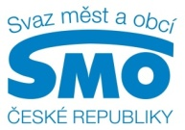
TISKOVÁ ZPRÁVA

Nejlepší starosta má své originální logo. Říká se mu „Starosta s hvězdičkou“
Praha, 26. června 2014

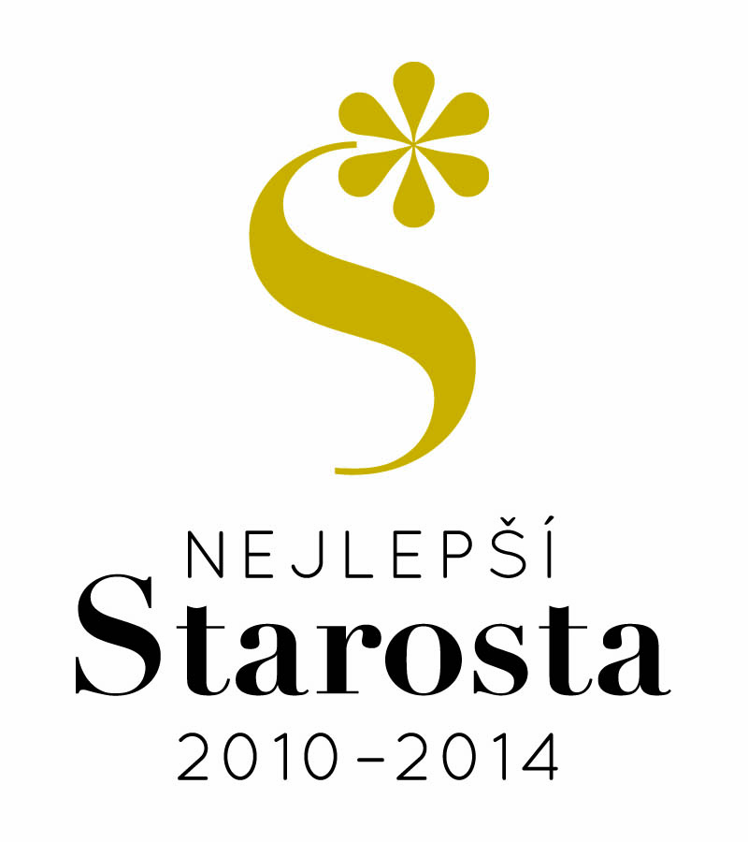
Elegantní písmeno S v podobě stuhy zakončené ozdobným prvkem - hvězdičkou. To je grafická podstata loga soutěže „Nejlepší starosta 2010-2014“. Zlato-černé logo pro organizátora akce - Svaz měst a obcí ČR - navrhla společnost Kafka Design. Grafický symbol lze ve zkratce a s milou nadsázkou – podobně jako samotné ocenění – pojmenovat také „Starosta s hvězdičkou“.

„Chtěli jsme, aby soutěž, nad kterou převzal záštitu prezident republiky, provázel jasně zapamatovatelný symbol“, říká výkonná ředitelka Svazu měst a obcí ČR Jana Vildumetzová a dodává: „Kromě požadavku na originalitu loga byla naše představa taková, že navržená grafika podtrhne prestiž soutěže a zdůrazní význam poslání představitelů samosprávy.“

„Navrhli jsme několik různých variant loga. Všechny byly řešeny jako kombinovaná značka – výrazný symbol doplněný o textovou část. Klientem vybrané logo i my považujeme za nejzdařilejší“, říká ředitel studia Kafka Design Ondřej Kafka a dodává: „Použitý originální symbol je snadno zapamatovatelný, výrazný i při zmenšení a lze jej využívat i samostatně bez textové části loga, což může přinést značné finanční úspory při pořádání dalších ročníků soutěže. Barevnost jsme vzhledem k prestiži soutěže navrhli jako kombinaci zlaté a černé.“

Do soutěže „Nejlepší starosta 2010-2014“, která se letos koná historicky poprvé, se mohou starostové a primátoři hlásit sami nebo je může na Cenu veřejnosti nominovat kdokoliv. Obojí je třeba učinit nejpozději do 30. června 2014. Vítěze vybere odborná porota, výsledky budou vyhlášeny ve Španělském sále Pražského hradu za účasti prezidenta republiky 16. září 2014. Podrobnosti včetně přihlášky a potřebných kontaktů jsou k dispozici na webových stránkách Svazu měst a obcí ČR na adrese: http://www.smocr.cz/cz/nase-akce/nejlepsi-starosta-2010-2014/default.aspx.

Pro další informace kontaktujte:
- Štěpánka Filipová, mediální zastoupení Svazu měst a obcí ČR, mobil: 724 302 802, e-mail: filipova@smocr.cz
- Ondřej Kafka, ředitel studia Kafka Design, mobil: 602 620 709, e-mail: font@kafka.cz

O Svazu měst a obcí ČR:
Svaz měst a obcí České republiky je celostátní, dobrovolnou, nepolitickou a nevládní organizací, založenou jako zájmové sdružení právnických osob. Členy Svazu jsou obce a města. Svaz měst a obcí ČR je partnerem pro vládní i parlamentní politickou reprezentaci. Podílí se na přípravě a tvorbě návrhů legislativních i nelegislativních opatření v oblastech týkajících se kompetencí obcí. Činnost Svazu je založena především na aktivitě starostů, primátorů a členů zastupitelstev obcí a měst, kteří se nad rámec svých povinností věnují i obecným problémům samosprávy. Svaz sdružuje více než 2 500 měst a obcí a svými členy tak čítá na 8 milionů obyvatel České republiky. Další informace najdete na www.smocr.cz

O studiu Kafka Design:
Grafické studio Kafka Design se specializuje na zavádění jednotné vizuální prezentace firem, od vytvoření či úpravy loga a definování zásad corporate identity až po konkrétní reklamní aplikace budující kvalitní image. Studio též vydává časopis Font. Cílem společnosti Kafka Design je vytvoření funkčních vizuálních stylů, atraktivních a graficky dokonalých tiskovin nebo reklamy s ohledem na cílovou skupinu. Výsledky práce společnosti stojí na dlouholetých zkušenostech se zakázkami jak pro malé firmy, tak pro velké společnosti a organizace, jako jsou např. pojišťovna Kooperativa, automobilka TATRA, Řízení letového provozu, Ministerstvo vnitra České republiky, Léčiva atd. Více na www.kafka.cz.

